1 .- Radiación solar.

Lugar y mes elegidos:

Morelia, Michoacán - Febrero 2025

2 .- Utilizando NASA Power

Utilicé los siguientes datos:

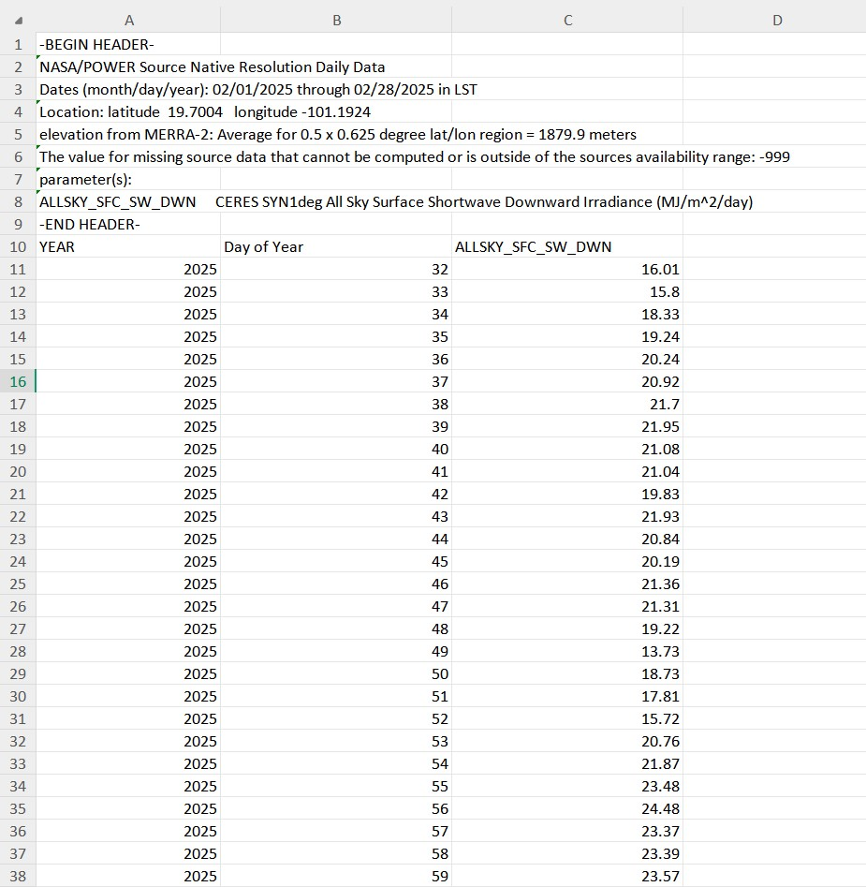

Gráfica de la tendencia que tuvo la radiación solar en Morelia durante febrero de 2025 por día, siendo el eje X los días de febrero y el eje Y la radiación solar en MJ / m2 / día.

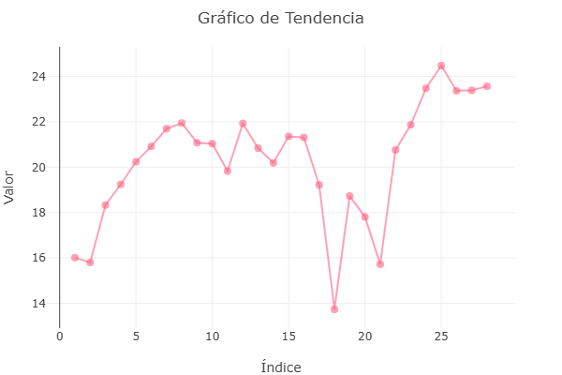

Histograma

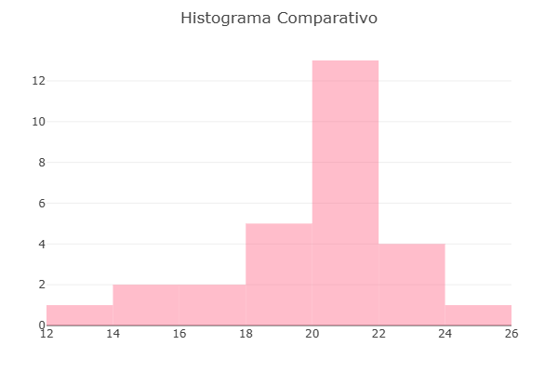

Gráficas hechas utilizando nuestra propia herramienta implementada en la página web del equipo FIEX.

**Radiación solar diaria promedio de febrero del 2025 = 20.28 MJ/m2/día.**

Radiación solar en términos de potencia:

Sabemos que 1 kWh = 3.6 MJ

Entonces:

(20.28 MJ / m2 / día) / (3.6 MJ) = **5.63 kWh / m2 / día**

3.- Consumo de energía eléctrica de una casa.

El recibo de CFE es bimestral, por tanto, no puedo acceder a los datos de consumo de mi casa exclusivamente para el mes de febrero. Tampoco proporciona datos por día acerca del consumo eléctrico... Entonces tendremos que calcular datos no tan exactos.

Sin embargo, el recibo dice que abarca el período desde el 13 de enero de 2025 hasta el 12 de marzo de 2025. Entre esas 2 fechas hay 58 días, y mi recibo dice que, en esos 58 días, utilicé un total de 140 kWh. Ésto significa que 140 kWh / 58 días = **2.4138 kWh / día**. Lo que nos deja que (2.4138 kWh / día) x (28 días, que son los que tiene febrero) = **67.5864 kWh utilizados en febrero aproximadamente.**

Además, tomando en cuenta TODOS los demás datos bimestrales proporcionados por CFE, los cuales aparecen en la siguiente imagen:

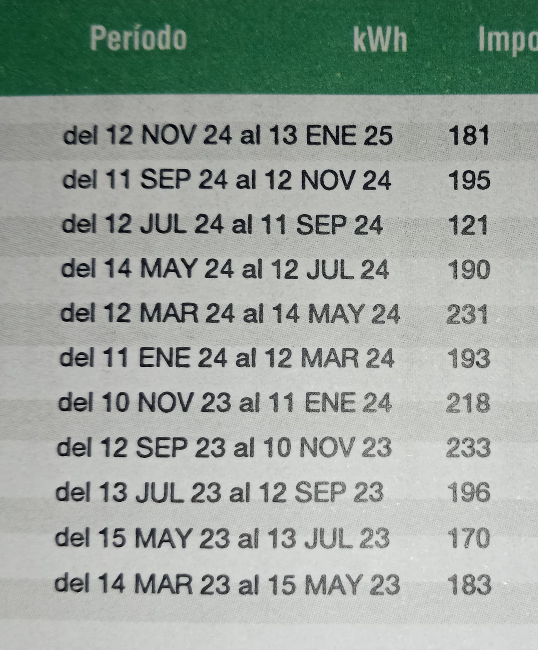

Podemos calcular la desviación estándar y el promedio diario para cada bimestre, calculando la cantidad de días que hay entre las dos fechas, y dividiendo el total de kWh entre el número de días del cálculo anterior.

Entonces:

|  |  |  |  |
| --- | --- | --- | --- |
| Período | Días | Consumo (kWh) | Promedio diario (kWh) |
| 14 mar 2023 - 15 may 2023 | 62 | 183 | 2.95 |
| 15 may 2023 - 13 jul 2023 | 59 | 170 | 2.88 |
| 13 jul 2023 - 12 sep 2023 | 61 | 196 | 3.21 |
| 12 sep 2023 - 10 nov 2023 | 59 | 233 | 3.95 |
| 10 nov2023 - 11 ene 2024 | 62 | 218 | 3.52 |
| 11 ene 2024 - 12 mar 2024 | 61 | 193 | 3.16 |
| 12 mar 2024 - 14 may 2024 | 63 | 231 | 3.67 |
| 14 may 2024 - 12 jul 2024 | 59 | 190 | 3.22 |
| 12 jul 2024 - 11 sep 2024 | 61 | 121 | 1.98 |
| 11 sep 2024 - 12 nov 2024 | 62 | 195 | 3.15 |
| 12 nov 2024 - 13 ene 2025 | 62 | 181 | 2.92 |
| 13 ene 2025 - 12 mar 2025 | 58 | 140 | 2.41 |

Haciendo el promedio de los promedios diarios, tenemos un promedio general diario de **3.085 kWh** y una desviación estándar de **0.51 kWh***.*

4.- Energía y eficiencia de un panel solar.

**Suponiendo que un panel puede generar hasta 0.3 kWh por hora.**

Para que un panel aproveche al máximo la incidencia de la luz solar, éste tiene que tener un ángulo de inclinación igual a la latitud del lugar en donde se encuentra, 19.7 grados en nuestro caso. Además, tenemos que orientar los paneles hacia el sur cuando estamos en el hemisferio norte y hacia el norte cuando estamos en el hemisferio sur. Vamos a suponer que logramos un ángulo de inclinación perfecto y orientado hacia el sur.

Aunque parezca contradictorio, mientras más alta sea la temperatura del lugar en donde se encuentra el panel, más es la pérdida de potencia. Es decir, la potencia generada por el panel es inversamente proporcional a la temperatura. El valor de la pérdida de potencia en función de la temperatura siempre suele rondar los 0,30 – 0,40 %/ºC, es decir por cada grado de más sobre los 25 ºC, se pierde un 0,35 – 0,40 % de potencia máxima.

Respecto a las nubes, dependiendo del tipo y cantidad de nubes que haya, el rendimiento de los paneles puede oscilar entre el 5% y el 70% de su capacidad en un día sin nubes, la pérdida es muy considerable.

De acuerdo a los datos de NASA Power, la temperatura en febrero de 2025 en el punto que elegimos, por día, fue la siguiente:

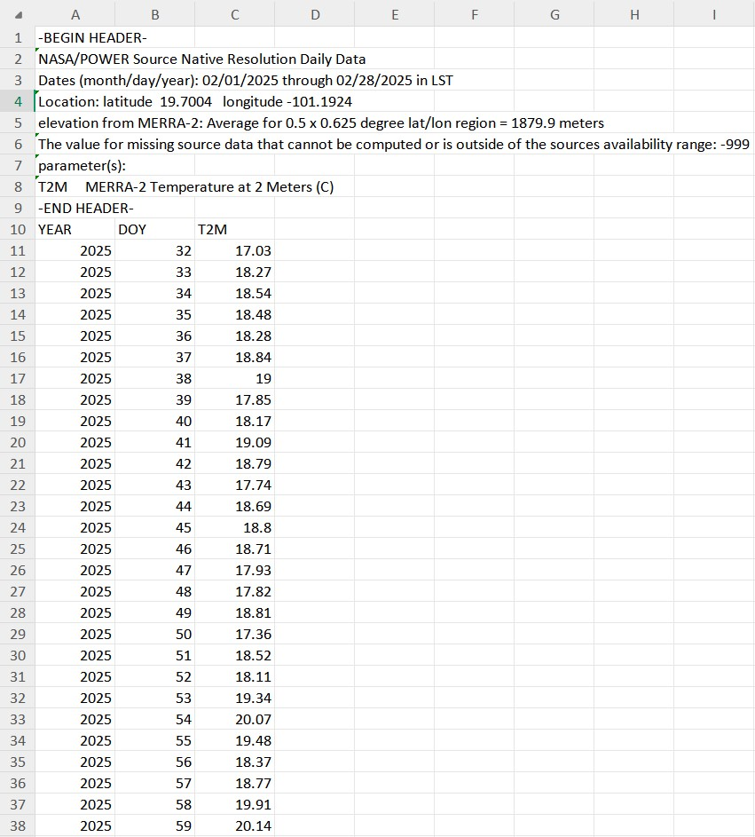

Ésto sugiere que la temperatura promedio en febrero fue de 18.6 **℃.**

De hecho, en ninguno de los días de febrero hubo una temperatura mayor a los 25 **℃,** por lo que podemos descartar pérdidas por altas temperaturas en ese mes.

No pude encontrar datos para Morelia en el apartado de nubosidad, pero NASA Earth Observatory me dejó descargar datos globales de nubosidad, así que busqué las coordenadas más cercanas a nuestro punto (LAT 19.7004, LON -101.1924), encontré que la nubosidad promedio en febrero de 2025 fue de 0.083 cloud fraction para el punto (LAT 20.159, LON -101.52), el cual es un punto al noroeste de Morelia, muy cercano a la localidad de Puruándiro. Para entenderlo mejor: el 0.083 es un número denominado *cloud fraction* que siempre está entre 0 y 1, donde 0 es un cielo completamente despejado y 1 es un cielo completamente nublado, por lo tanto, cloud fraction 0.083 en realidad siginifica que el cielo estaba cubierto en un 8.3% de nubes en febrero.

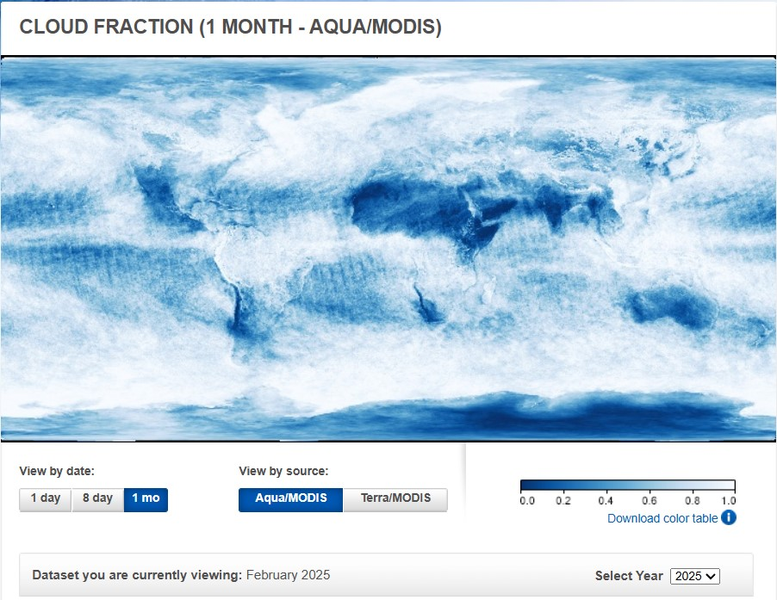

Vamos a sacar un promedio de nubosidad utilizando las coordenadas más cercanas que puedo obtener de la gráfica en latitud y longitud al punto que propusimos (Puruándiro).

Latitud:

San Juan del Río = 0.079 cloud fraction (LAT 20.159, LON -100.08)

Lago de Chapala = 0.091 cloud fraction (LAT 20.159, LON -102.96)

Longitud:

La Huacana: 0.075 cloud fraction (LAT 18.72, LON -101.52)

Entre León, Aguascalientes y San Luis Potosí: 0.02 cloud fraction (LAT 21.59, LON -101.52)

De esta forma nos aseguramos que Morelia queda más o menos en el centro de todas esas ubicaciones, dándonos que el promedio aproximado de nubosidad en ésta gran región es de 0.0696 cloud fraction. El detalle es que utilizando todas esas ubicaciones, estamos abarcando una parte inmensa de México, por lo cual es más viable utilizar sólo la nubosidad de Puruándiro: 0.083 cloud fraction.

Utilicemos el modelo simple de factor de reducción para calcular la radiación solar que puede llegar al panel incluso bajo la nubosidad:

1 - (0.75)(cloud fraction) = 1 - (0.75)(0.083)

1 - 0.06225 = **0.93775**

Ésto siginfica que con esa nubosidad, la radiación solar que puede llegar al panel en comparación con un día completamente despejado, aún es del 93.8% aproximadamente, no es una gran pérdida.

**El 93.8% de 0.3 kWh / h es 0.2814 kWh / h.**

Un panel solar convencional mide (1.7 m)(1 m) aproximadamente, por lo que tiene un área de **1.7 m2**.

Sabiendo ésto y teniendo en cuenta que la radiación solar promedio del mes de febrero en Morelia fue de **5.63 kWh / m2 / día,** podemos finalmente calcular la eficiencia de nuestro panel fotovoltaico...

La radiación total que recibe el panel en un día es de:

(5.63 kWh / m2 / día)(1.7 m2) = **9.571 kWh / día**.

La energía eléctrica que el panel produce en un día es:

(0.2814 kWh / h)(5.63 h / día) = **1.58 kWh / día**

La eficiencia del panel es entonces:

Eficiencia = (Lo que produce / Lo que le llega) x 100

Eficiencia = ((1.58 kWh / día) / (9.571 kWh / día)) x 100

**Eficiencia = 16.5%**

5.- ¿Cuántos paneles necesito para cubrir mi consumo con un 95% de

confianza? Y ¿qué pasa si hay varios días nublados?

Teniendo en cuenta que mi promedio diario de consumo en febrero fue de 2.4138 kWh / día, me bastarían 2 paneles para ese mes, y quedaría muy sobrado. Pero si tomamos en cuenta el promedio del período de los 12 bimestres, el cual fue de 3.085 kWh / día, entonces 1.58x2 = 3.16 kWh / día, los 2 paneles siguen siendo suficientes, sin embargo, están muy cerca del límite de generación de energía. Además, por distribución normal (Campana de Gauss) sabemos que: cuando los datos se distirbuyen de manera normal, aproximadamente el 68% de los valores caen en el promedio MÁS una desviación estándar y el promedio MENOS una desviación estándar; y el 95% de los valores caen en el promedio más DOS desviaciones estándar y el promedio menos DOS desviaciones estándar...

Ésto da pie a que, en el 95% de los días, mi consumo caiga entre:

3.085 kWh / día + (2 * 0.51 kWh / día) = 4.105 kWh / día

ó

3.085 kWh / día - (2 * 0.51 kWh / día) = 2.065 kWh / día

Entonces 2 paneles no serán suficientes para ese 95% de confianza requerido, pero **3 paneles** sí, (1.58 kWh / día)(3 paneles) = 4.74 kWh / día

Si hubieran varios días nublados, bueno, veamos un ejemplo. Supongamos que hay un día con cloud fraction = 0.6, lo cual es alto, utilizando nuevamente el método de factor de reducción tenemos que:

1 - (0.75)(0.6) = 1 - 0.45 = 0.55

Perdemos el 55% de la luz solar, y en vez de poder producir 1.58 kWh / día por panel, producimos 0.869 kWh, por tres paneles = 2.607 kWh / día y ya no cubrimos el consumo diario promedio de 3.085 kWh / día. Con 4 paneles podemos producir hasta 6.32 kWh / día y ahí ya cubrimos de nuevo el promedio diario aunque haya un cloud fraction de 0.6, pues aún así alcanzamos 3.476 kWh / día, pero no alcanzamos a cubrir los picos de la Campana de Gauss. Para lograr ésto también, necesitamos **5 PANELES**, los cuales nos dan una generación máxima de 7.9 kWh / día, y con 0.6 de cloud fraction se mantiene en 4.345 kWh / día, por lo que ya podemos estar “tranquilos”.

Gráfica de lo que pueden generar los paneles normalmente vs lo que pueden generar con cloud fraction = 0.6

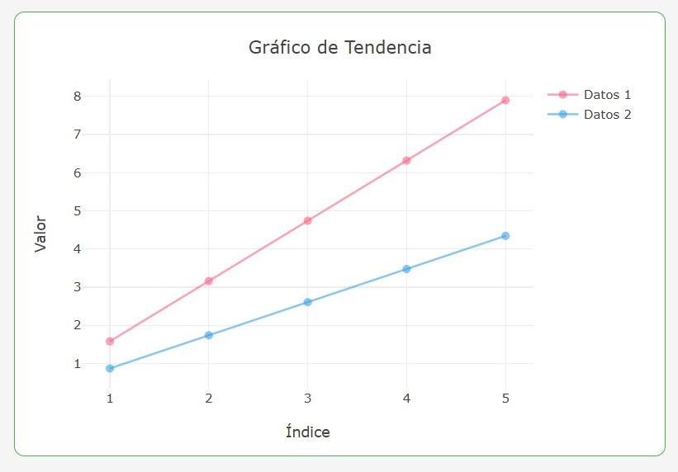

Gráfica de lo que los paneles pueden generar normalmente vs consumo promedio considerando Campana de Gauss

